PERAN ORANGTUA KRISTEN BAGI PERTUMBUHAN IMAN ANAK
DI SDN 275 LIOKA, KABUPATEN LUWU TIMUR
PE K i- U S -* A K A A

SKRIPSI
Diajukan Kepada Sekolah Tinggi Agama Kristen Negeri (STAKN) Toraja untuk
Memenuhi Salah Satu Persyaratan Guna Memperoleh Gelar
Sarjana Pendidikan Kristen (S.Pd.K)
OLEH
DAMARIS KERE RIMMA
N1RM: 20123456
JURUSAN PENDIDIKAN AGAMA KRISTEN
SEKOLAH TINGGI AGAMA KRISTEN NEGERI TORAJA
(STAKN) TORAJA
2014

Judul

HALAMAN PERSETUJUAN
: Peranan Orangtua Kristen Bagi pertumbuhan Iman Anak di 275
Lioka, Kabupaten Luwu Timur
Dipersiapkan oleh : Damaris Kere Rimma
Nirm : 20123456
Jurusan
: Pendidikan Agama Kristen (PAK)
Setelah melalui proses bimbingan dan pemeriksaan, maka dosen pembimbing
menyetujui dan menyatakan bahwa skripsi ini telah memenuhi persyaratan dan layak
untuk diuji oleh penguji di meja ujian.
Mengkendek, 6 Desember 2014

Pembimbing I
Dosen Pembimbing

Pembimbing II
r
tavia Syaban, M.Th

Th
NIP.198110032008012009
NIP. 197704122006041002

Disusun oleh | : Damaris Kere Rimma
Nirm | :20123456
Jurusan | : Pendidikan Agama Kristen (PAK)
Dosen Pembimbing | : 1. Tri Oktavia Silaban, M.Th  2. Petrus Tiranda, M.Th

Telah dipertahankan oleh penulis di depan dewan penguji pada Sekolah Tinggi
Agama Kristen Negeri (STAKN) Toraja, dan telah di yudisium pada tanggal 9
Desember 2014, dengan predikat kelulusan: Memuaskan
Penguji I

Mery Toban, S.Th, M.Pd.K
NIP.197905012007102003
Mengkendek, 10 Desember 2014
Dewan Penguji
Penguji II

Alfrida L. Membala, M.Pd.K
NIP.150409440
Panitia Ujian Skripsi
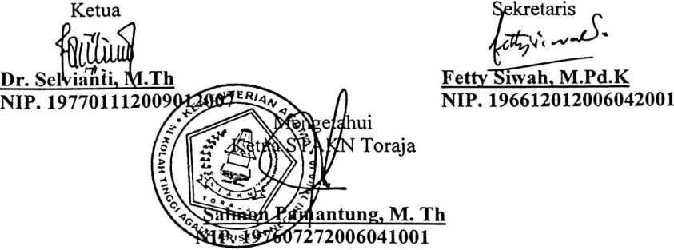
iii
ABSTRAK
Damaris Kere Rimma (20123456) dalam karyanya yang berjudul: Peran Orang
Tua Kristen Bagi Pertumbuhan Iman Anak di SDN 275 Lioka Kabupaten Luwu
Timur, dalam bimbingan Tri Oktavia Silaban, M.Th dan Petrus Tiranda, M.Th.
Judul ini berawal dari keprihatinan penulis melihat realitas di lapangan yakni
kurangnya perhatian orangtua Kristen terhadap anak-anak secara khusus bagi
pertumbuhan iman mereka, sehingga anak-anak memperlihatkan sikap atau tindakan
yang tidak sesuai dengan nilai-nilai kristiani.
Untuk mencapai tujuan penelitian ini penulis menggunakan penelitian
kualitatif, melalui wawancara, observasi dan studi pustaka. Sedangkan untuk
mendalami data yang didapatkan dari lapangan dilakukan teknik analisis melalui
pemaparan dan pembahasan. Dari penelitian yang dilakukan, penulis mengambil
kesimpulan bahwa orang tua Kristen dalam mendidik anak bagi pertumbuhan iman,
melalui keteladanan dalam hidup. Beberapa contoh indikator peran orangtua untuk
pertumbuhan iman anak adalah menolong anak untuk: hidup takut kepada Tuhan,
mentaati nasihat orangtua, menjaga perkataan, mengasihi sesama.

